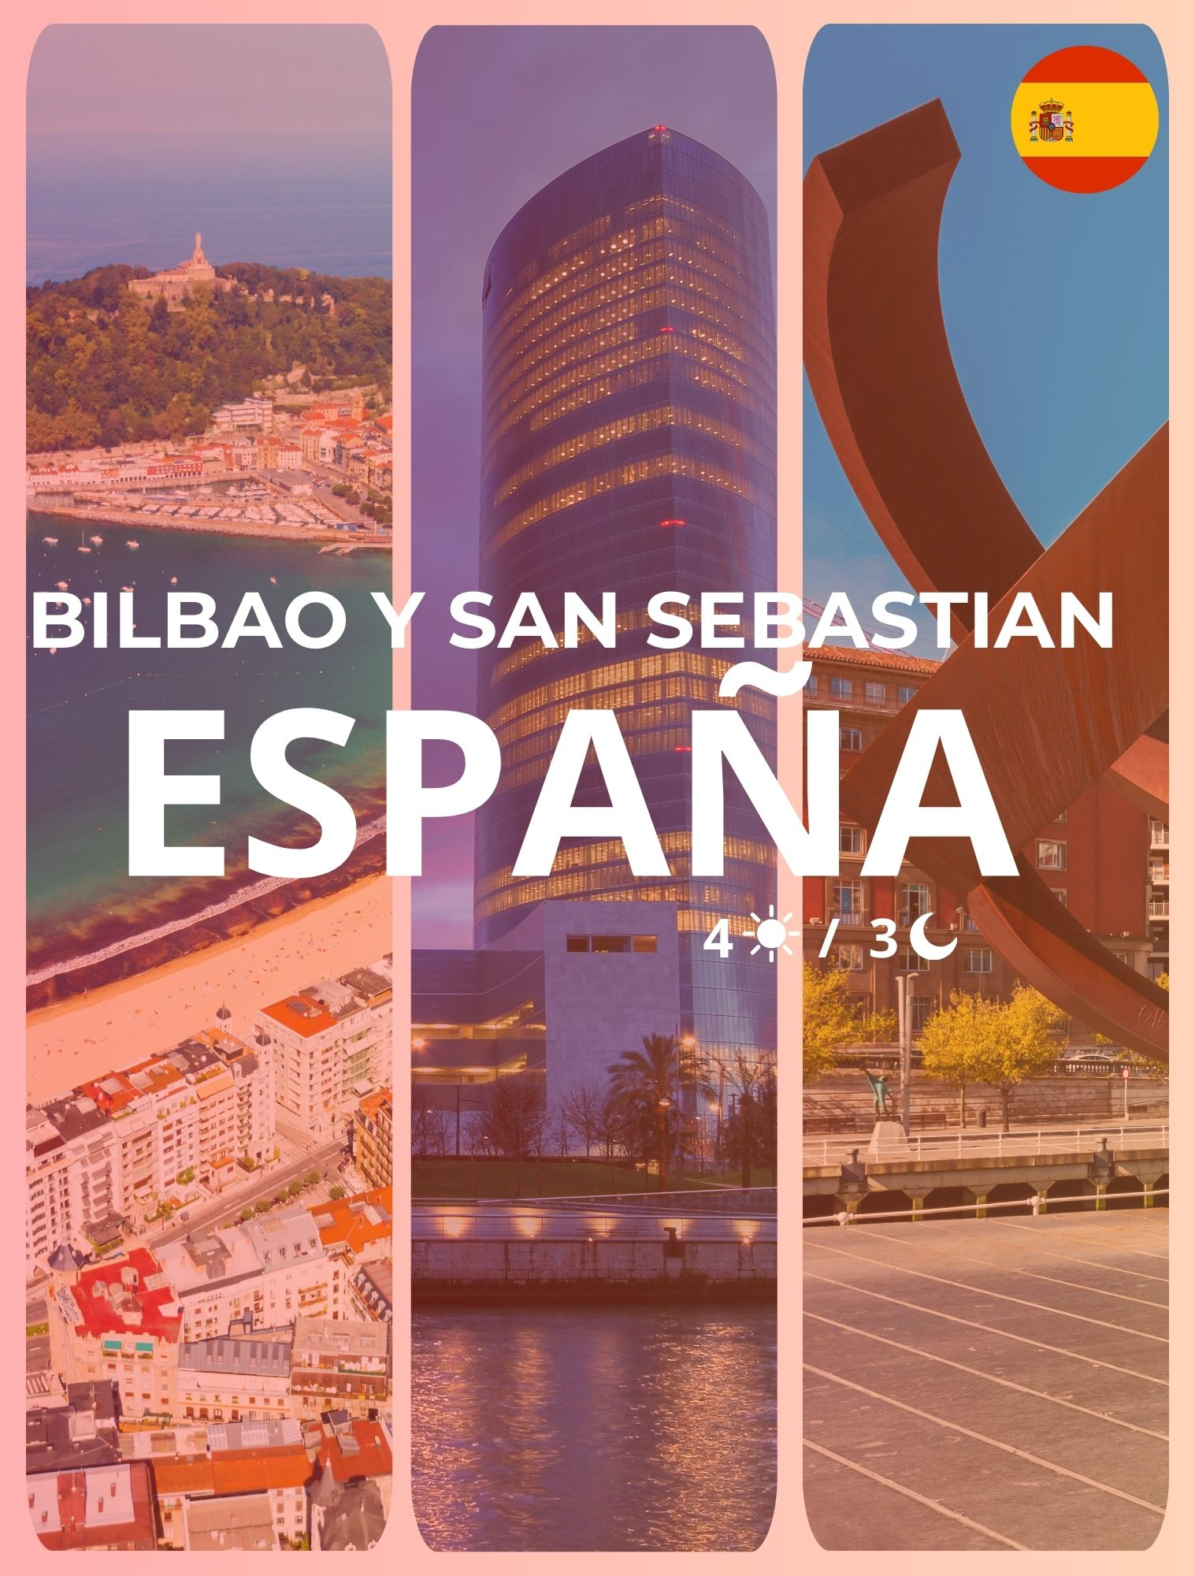

Itinerario:
Día 1 Bilbao
Llegada al aeropuerto o estación de Bilbao, bienvenida y traslado hasta el hotel. Tiempo libre y alojamiento.

Día 2 (Viernes) Biarritz– St. Jean De Luz– San Sebastián
Desayuno en el hotel. Visita guiada a Biarritz en el País Vasco Francés donde descubriremos las mejores vistas de la ciudad y sus rincones más famosos. San Juan de Luz, será nuestra segunda parada, donde pasearemos en este pueblo costero y degustaremos un dulce típico especial. Finalmente llegaremos a San Sebastián para realizar un recorrido a pie y de tiempo libre. Almuerzo no incluido. Posteriormente disfrutaremos de las espectaculares vistas desde el Monte Igueldo. Alojamiento en el hotel en San Sebastián.

Día 3 (Sabado) San Sebastián – Bilbao
Desayuno en el hotel y día libre. Por la tarde, traslado desde San Sebastián al hotel en Bilbao. Alojamiento en el hotel en Bilbao. (D)

Día 4 (Domingo) Costa De Vizcaya
Desayuno en el hotel. Recorreremos la ría de Bilbao, para descubrir el interesante pasado industrial de la ciudad. Ya en la costa, pararemos para ver el Puente de Bizkaia, patrimonio de la humanidad. Pasando por el majestuoso Castillo de Butron llegaremos a la Reserva de la Biosfera de Urdaibai. Desde el mirador a distancia, descubriremos los secretos de San Juan de Gaztelugatxe. Escenario de la famosa serie televisiva, Juego de Tronos. En Bermeo, pueblo típico de pescadores, pararemos para descubrir sus encantos. Degustación de pintxo especial incluida. Finalmente, en Gernika, visitaremos la interesante Casa de Juntas y el famoso Árbol de Gernika. Finalización sobre las 14:30 en Bilbao. Tiempo libre para almorzar. Por la tarde, visita guiada a pie por Bilbao incluyendo el centro con las zonas más importantes y el casco viejo. Alojamiento en el hotel en Bilbao. (D)

Día 5 Bilbao
Desayuno en el hotel. Dependiendo de horarios, tiempo libre en la ciudad. Traslado desde el
hotel al aeropuerto o estación de Bilbao.

Que incluye:
- Traslados aeropuerto o estación – hotel / hotel – aeropuerto o estación
- Tours regulares según el itinerario
- 3 noches alojamiento en el hotel en Bilbao + 1 noche en San Sebastián
- Desayuno diario

No Incluye:
- Tiquetes aéreos en ningún tramo.
- Almuerzos, Cenas, Vuelos y otros servicios no especificados.
- Tips en general.

Tarifa:
Hoteles 3*
- Precio por persona con base en Ocupación Doble: 1,016 EUR
Hoteles 4*
- Precio por persona con base en Ocupación Doble: 1,105 EUR

NOTAS IMPORTANTES:
- Las reservas serán confirmadas, previa solicitud formal
- Los traslados y Tours en SIB.
- Pasajeros deben ingresar obligatoriamente en calidad de turista, para no pagar impuestos
- CTM en línea se reserva el derecho de cancelar cualquier parte del programa de horarios y / o asignar el grupo hoteles de similares por razones ajenas a nuestra voluntad
- Valores por persona con base en ocupación doble expresados en Euros

CONDICIONES GENERALES:
- Los precios de cada programa se definen según la fecha de viaje, número de personas y servicios adquiridos
- Los precios en Euros se pagan en pesos colombianos a la tasa de cambio vigente el día de pago.
- Estos programas corresponden a porción terrestre: alojamiento, actividades, traslados, circuitos según el caso. Los tiquetes aéreos se cotizan independientemente.
- Es responsabilidad de cada viajero, ir provisto de su pasaporte y todos los visados y requisitos de viaje, no siendo responsabilidad de la agencia, el rechazo de entrada a un país, por carecer de alguno de los requisitos establecidos por las autoridades, y será por cuenta del pasajero cualquier gasto que se origine, aplicándose en estas circunstancias las condiciones establecidas para la cancelación y rechazo voluntario de los servicios.
- Nuestra empresa no asume responsabilidad frente a eventos tales como accidentes, huelgas, asonadas, terremotos, fenómenos climáticos o naturales, condiciones de seguridad, factores políticos, negación de permisos de ingreso o visados, asuntos legales del viajero, asuntos de salubridad y cualquier otro caso de fuerza mayor o caso fortuito que pudiere ocurrir antes o durante el viaje.
- En caso de fuerza mayor o caso fortuito antes o durante el viaje o con el propósito de garantizar el éxito del plan, se podrá modificar, reemplazar o cancelar itinerarios, fechas, vuelos, hoteles, servicios opcionales, lo cual es desde ahora aceptado por el pasajero al momento de adquirir los servicios.
- Todos los precios, tarifas, impuestos, tasas o contribuciones, presentados en este texto están sujetos a cambio, disponibilidad y vigencia sin previo aviso, los cuales deben ser asumidos por el pasajero al momento de la expedición de los documentos de viaje.
- Aplican restricciones y condiciones para cada programada publicado.
- Las políticas de cancelación, penalidades, restricciones y condiciones particulares del paquete serán informadas al pasajero al momento de la expedición de los documentos de viaje.
- Existen impuestos de pago en destino como cititax, que no pueden ser prepagados y por tanto el pax debe hacer el pago directo en el hotel.

CONSEJOS DE VIAJE DESTINO BRASIL:
- Todos los viajeros deben completar un formulario de preinscripción antes de partir de Colombia. Los viajeros deben completar el formulario al menos 1 hora y un máximo de 72 horas antes de la salida. Los viajeros deben mostrar confirmación de registro antes de abordar.
https://apps.migracioncolombia.gov.co/preregistro/public/preregistro.jsf
- Tiquete de ida y regreso no superior a 90 días.
- En caso de que su estadía sea en un hotel, presentar comprobantes de reservas donde se alojará.
- No olvidar la certificación del banco donde conste que su tarjeta de crédito cuenta con servicio de asistencia médica en el exterior. Si no cuenta con este servicio recuerde que CTM le ofrece una excelente opción.
- Es importante considerar las opciones de comunicación (como un plan de telefonía y uso de datos internacional) antes del viaje, a fin de reducir los costos y evitar las confusiones cuando lleguen las cuentas. CTM en línea ofrece SIM CARD INTERNACIONAL.
- Si padeces una enfermedad crónica debes llevar contigo la medicación necesaria para todo el tiempo que dure el viaje por España.
- MONEDA: Euro

